**О запуске онлайн-проекта**

**«Перезвони сам»**

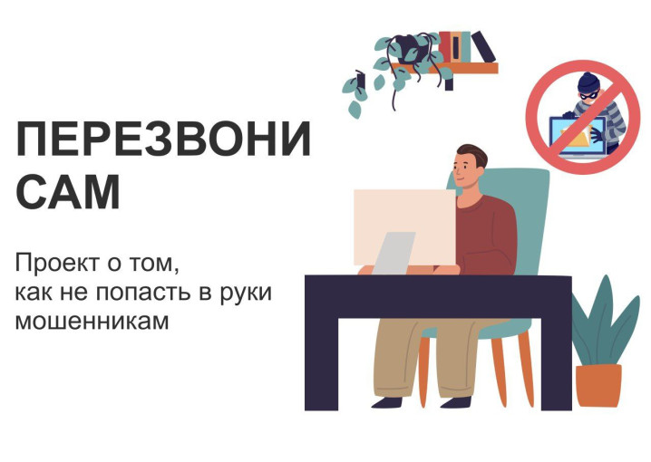

Главным приоритетом проекта является обеспечение граждан и их близких актуальной информацией о возможных схемах мошенничества   
в различных сферах жизнедеятельности и предоставление полезных инструментов противодействия таким ситуациям.

Для участников проекта доступны следующие вебинары:

«Нет кибербуллингу: как защитить себя и своего ребенка  
в интернете» – <https://vk.com/video-147412495_456239464>

«Онлайн-знакомство с подвохом. Как распознать мошенника?» – <https://vk.com/video-147412495_456239476>

«Мошенничество при приеме на работу: как избежать обмана» – <https://vk.com/video-147412495_456239575>

«Благотворительность без обмана. Как не перевести свои деньги мошенникам?» – <https://vk.com/video-147412495_456239647>

Рекомендации и советы от экспертов о том, как не стать жертвой мошенников в различных сферах жизни собраны в одном месте — на сайте проекта <https://sam.mos.ru/> .